Муниципальное казённое специальное (коррекционное) образовательное учреждение для обучающихся, воспитанников с ограниченными возможностями здоровья
«Специальная (коррекционная) общеобразовательная школа-интернат VIII вида № 39»
ул. Ильинская, д. 22, г. Нижний Новгород, 603109 тел. 433-78-89

Справка о проведении мини-проекта
Предмет: Трудовое обучение
Класс: 3а
Тема проекта: Кормушка для птиц
Кол. ч.: 3
Учитель: Дивавина Наталья Константиновна
Дата: 12, 15, 19 ноября 2014 г.
Цель проекта: Развитие индивидуальных способностей и создание оригинального объекта труда.
Задачи проекта: 1. Учить приёмам работы с цветной изолентой и тканью.
2. Развивать пространственное воображение через правильные пропорции различных элементов кормушки.
3. Воспитывать бережное отношение к живой природе (птицам).
4. Прививать аккуратность при работе с мелкими деталями.

Образец кормушки был представлен на фотографии в компьютере.

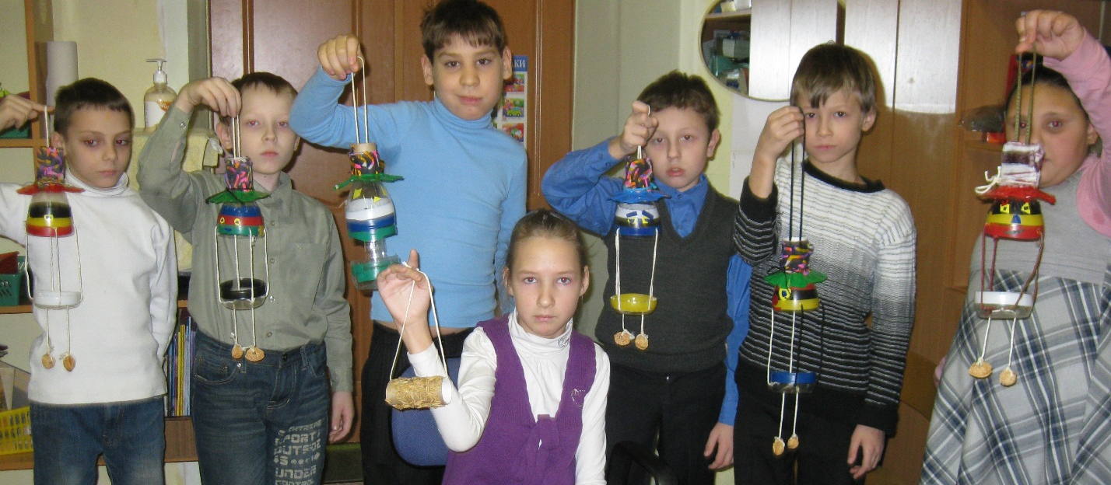

На подготовительном этапе работы над проектом учащиеся рассмотрели изделие на фотографии, выяснили из чего оно выполнено, какие элементы на нём есть.
Изготовление кормушки осуществлялось поэтапно одновременно с показом учителя.
К уроку дети приготовили рабочие места: стол застелили клеёнкой, на столе лежали ножницы и клей. У каждому была прозрачная пластиковая бутылка объёмом 1 литр.

Ход работы.
1. Освободить бутылку от этикетки вручную или с помощью ножниц. Петру Х. оказана практическая помощь.

2. Выбор желаемых цветов изоленты и наклеивание трёх кругов цветной изоленты на указанные участки бутылки. Допущенные ошибки: стыки кругов изоленты в разных местах, накладывание одного цвета на другой (Никита Н.), не параллельное нанесение кругов (Пётр Х.), заминание изоленты, создание складок (Геннадий И., Арина Н.).

3. Оформление низа бутылки. Выбор цвета и нанесение одной полосы изоленты в указанном месте.

4. Изготовление шляпы. На втулке от туалетной бумаги нарисована горизонтальная линия и нарисован образец ширины полосок, которые нужно нарезать до указанной высоты. Пётр Х. с первого раза выполнил задание не верно – разрезал всю втулку насквозь. Задание выполнил со второго раза – ему были начерчены все вертикальные полоски и каждый разрез он показывал учителю. Вместе определяли достаточен ли разрез, дорезал ли он до нужной высоты, до горизонтальной линии.
Далее отогнули нарезанные полоски и превратили их в поля шляпы. Поля шляпы с двух сторон заклеили выбранным цветным скотчем. Оказывалась направляющая помощь Арине Н., Никите Н. Для Петра Х. кусочки скотча нарезал учитель и помогали нарезать дети.
Последним этапом было наклеивание ткани на верхнюю часть шляпы. Здесь был только показ учителя на своём изделии. Все дети справились с этим самостоятельно. Александр С. и Геннадий И. наклеили ткань наизнанку. Арина Н. не аккуратно намотала ткань на шляпу и по указанию учителя внесла поправку в работу.
Для украшения было предложено повязать на шляпу цветной шнурок.

5. Выполнение петельки для кормушки. В крышках бутылок были проделаны по два отверстия. Задача детей протянуть в них шнурок и завязать узел внутри крышки. Узел через палец из толстого шнура не удался никому. Всем оказывалась помощь.

6. Творческое задание. Необходимо изобразить мордочку на верхней части бутылки. Дети самостоятельно приклеивали из цветной самоклеющейся бумаги глаза, ресницы, нос и рот. Пётр Х. все части лица сделал в разных местах по всему кругу бутылки.
7. Разрезание бутылки на три части: верхнюю (мордочка), среднюю (удалить совсем) и нижнюю (для семян). Данный этап выполнял учитель, т.к. это сложная и опасная работа. Сюда же входило проделывание отверстий для верёвочек и ног.

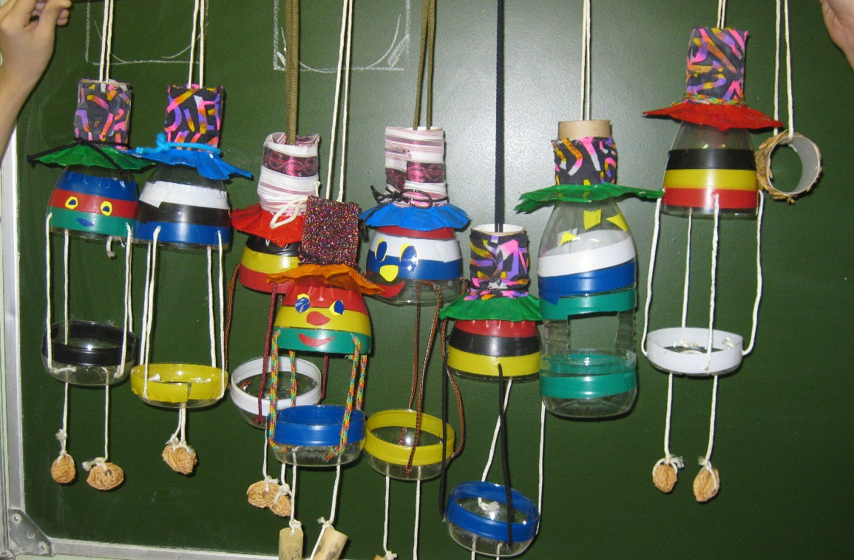

8. Изготовление ног. В проделанные отверстия нужно протянуть шнурок и на концах закрепить косточки от персика. По устной инструкции выполнили задание Валерий Л. и Александр С. Остальные работали по показу. Пётр Х. данный вид работы не выполнял, т.к. у него был упрощённый вид кормушки – без верёвочек.
9. Соединение верхней и нижней частей кормушек с помощью цветных шнурков. Длина шнурков нарезана учителем. Необходимо было соединить параллельно все шнурки и изнутри завязать узелки через палец. Все дети справились с задание самостоятельно. Арина Н. перепутала направления верёвок, перекрестила их, но потом самостоятельно всё исправила.
10. Сборка кормушки. Необходимо шляпу надеть на пробку бутылки, вытянуть петлю, расправить вертикальные верёвки.
За готовое изделие дети оценены следующим образом:
Все учащиеся получили «5», Пётр Х. – «3», Никита Н. – «4».

